MINISTÉRIO DA EDUCAÇÃO

UNIVERSIDADE FEDERAL DO PIAUÍ
PRÓ-REITORIA DE ENSINO DE PÓS-GRADUAÇÃO CENTRO DE CIÊNCIAS DA NATUREZA PROGRAMA DE PÓS-GRADUAÇÃO EM QUÍMICA
Campus Universitário Ministro Petrônio Portela, Bairro Ininga, Teresina, Piauí, CEP 64049-550
Telefones: (086) 3237-1584
E-mail: ppgquimica@ufpi.edu.br

Anexo V AUTODECLARAÇÃO ÉTNICO-RACIAL
Eu, ,
CPF , RG , declaro, para fins
específicos de atendimento ao Processo Seletivo do Programa de Pós-Graduação em
para o curso de Pós-Graduação em Química (Nível ☐Mestrado | ☐Doutorado), com ingresso no primeiro período de 2023 (Edital Nº 01/2022 PPGQ-UFPI), que sou ☐Preto | ☐Pardo ou ☐Indígena.
Declaro, também, estar ciente de que a prestação de informação falsa, apurada posteriormente ao ingresso no Programa, em procedimento que me assegure o contraditório e a ampla defesa, poderá acarretar o cancelamento de minha matrícula na Universidade Federal do Piauí.

Teresina-PI, de de

Assinatura do Candidato

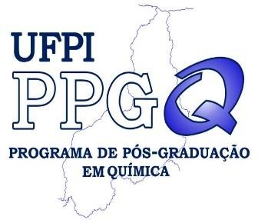
24

